«День рождения Земли»

22 апреля - Международный день Земли - праздник чистой Воды, Земли и Воздуха.
Матушка-Земля! Выражение это мы нередко слышим и часто используем его в нашей повседневной жизни при общении. Значение выражения и то, что мы в него вкладываем, просто-таки выплывает из самой формулировки.
Земля – наша кормилица, наш общий дом, созданный Богом, где есть необходимые и уникальные условия не только для нашего выживания, но и для наслаждения жизньювсе во всей ее красе.
Мне не безразлично будущее нашей планеты, не безразлично, какой увидят нашу планету будущие поколения, какой посильный вклад могут внести, приняв участие в международном дне Земли.
В нашем детском саду стало уже традицией проводить экологическую неделю в апреле, которая всегда заканчивается праздником.
Для детей был разработан целый комплекс экологических мероприятий, направленных на формирование бережного отношения к окружающей среде, рационального использования природных ресурсов, воспитания экологического сознания.
Дети узнали, как велика и необъятна наша планета, как много на ней прекрасного, научились сажать семена, организовали "Огороды ", рисовали рисунки в защиту природы «Сохраним родную природу», читали стихи о природе.
Дети вместе с родителями находили интересный природный материал, для поделок. И организовали выставку: «Весенняя фантазия». И в заключении экологической недели прошёл праздник «День рождения Земли».
Ведущий начала праздник со слов – «Сегодня мы отмечаем праздник – День Земли, а значит – это праздник всех, кто живёт на Земле». Праздник направлен на объединение взрослых и детей в деле защиты окружающей среды. В игровой форме воспитанники детского сада подводят всех присутствующих в зале к важности и необходимости сохранения и проведения различных экологических акций и мероприятий.
Праздник прошёл эмоционально с песнями, хороводами. В гости приходила «Матушка - Земля» с интересными заданиями для детей. Дети научили Лежебоку - Неохоткина правилам поведения в лесу, умение оберегать и приумножать богатства нашей Земли- кормилицы.
По окончании праздника, за отличные знания в области природы « Матушка-Земля» всем детям вручила значки «Знаток окружающего мира». А детям, сделавшим поделки из природного материала были вручены дипломы.
Я считаю, что экология помогает закрепить и расширить знания детей о природе, как неиссякаемом источнике духовного обогащения людей; пробуждает у детей живой интерес и любознательность к окружающему миру; развивать положительные чувства ребенка к природе.

Фоторепортаж экологического праздника
«День рождения Земли»

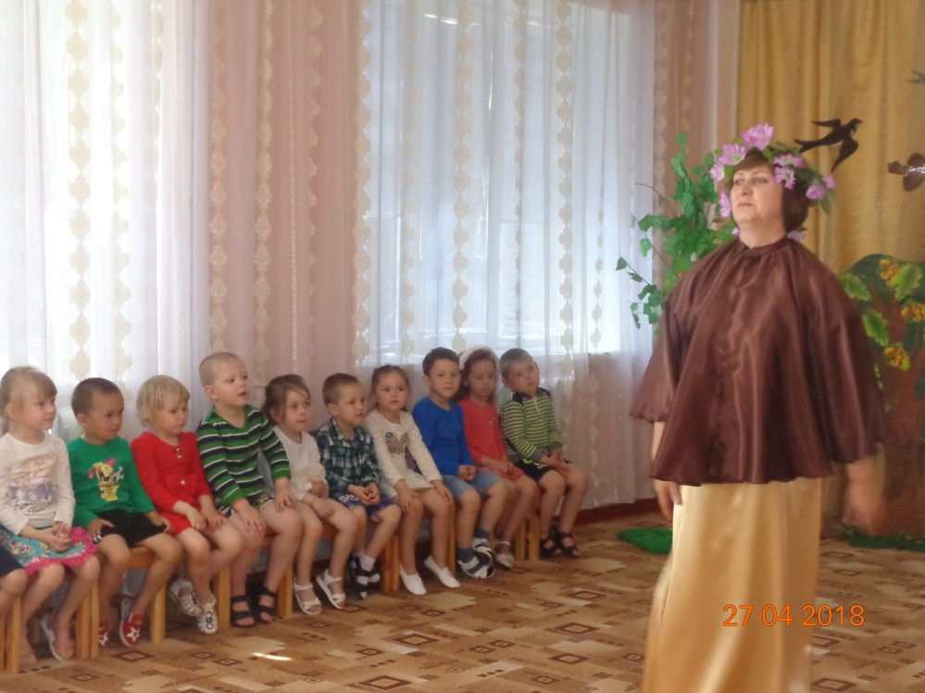
Здравствуйте, все жители планеты! Я ваша планета земля! Очень щедра и богата! Горы, леса и поля – дом наш родной, ребята!
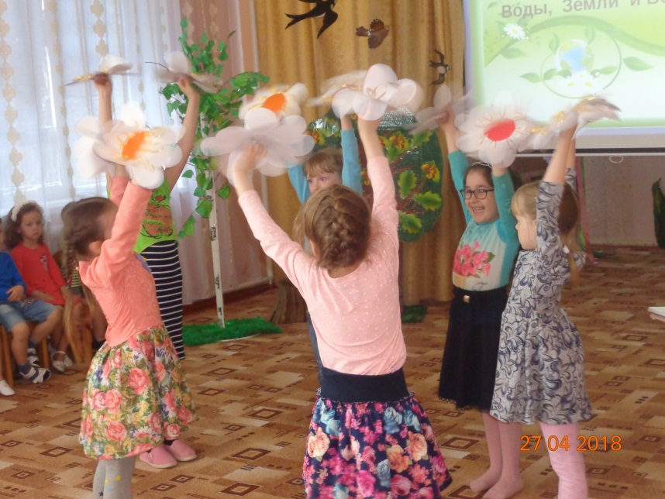Танец «С цветочками» старшая группа
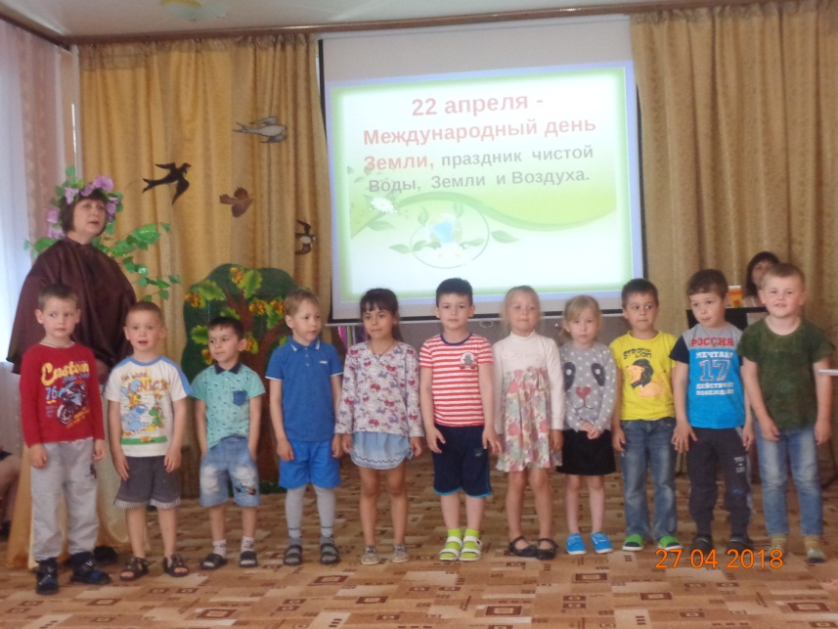Песня«Мы сидели у окна» средняя группа
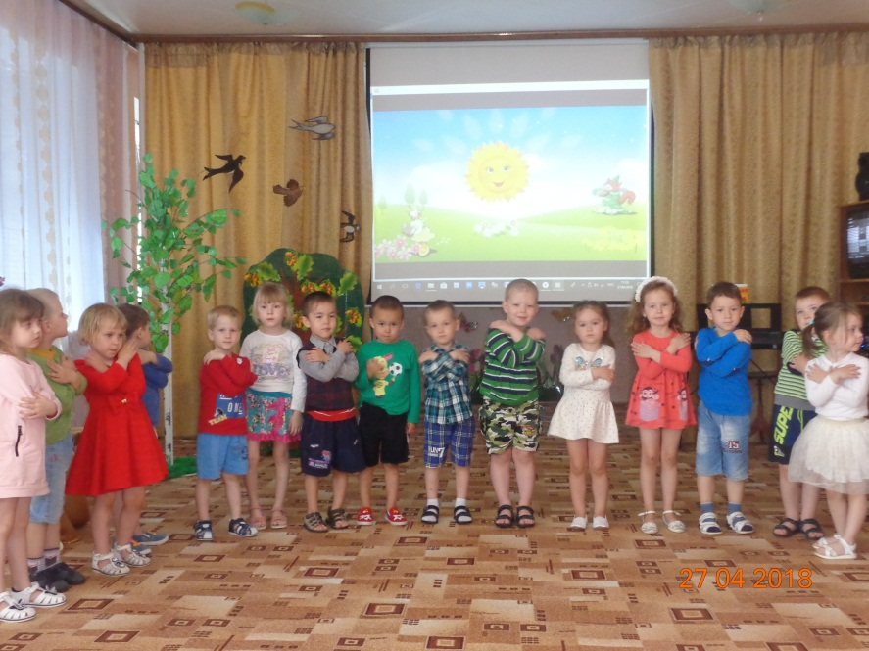
Песня «Выйди, солнышко»II младшаягруппа
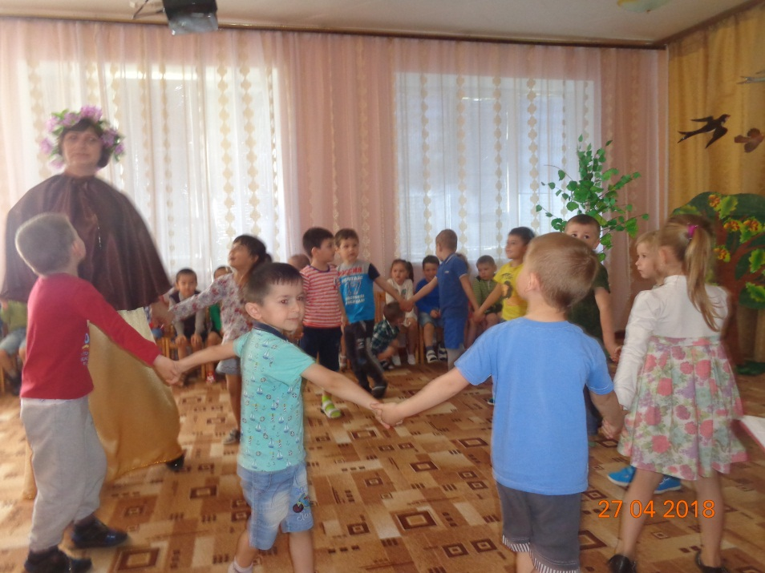Песня « Веснянка»средняя группа
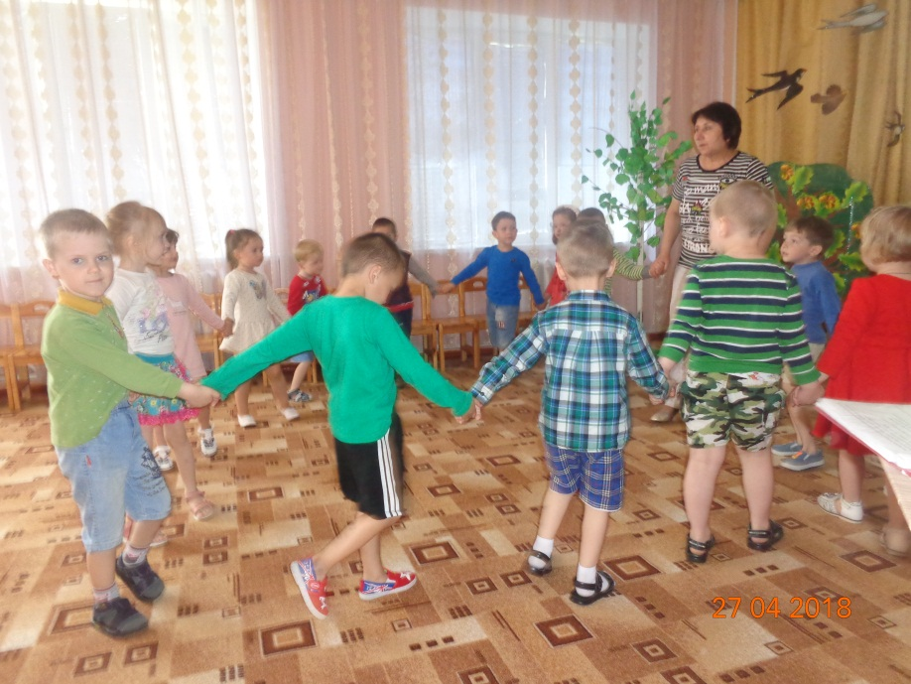
«Лучики сияют » хороводII младшаягруппа

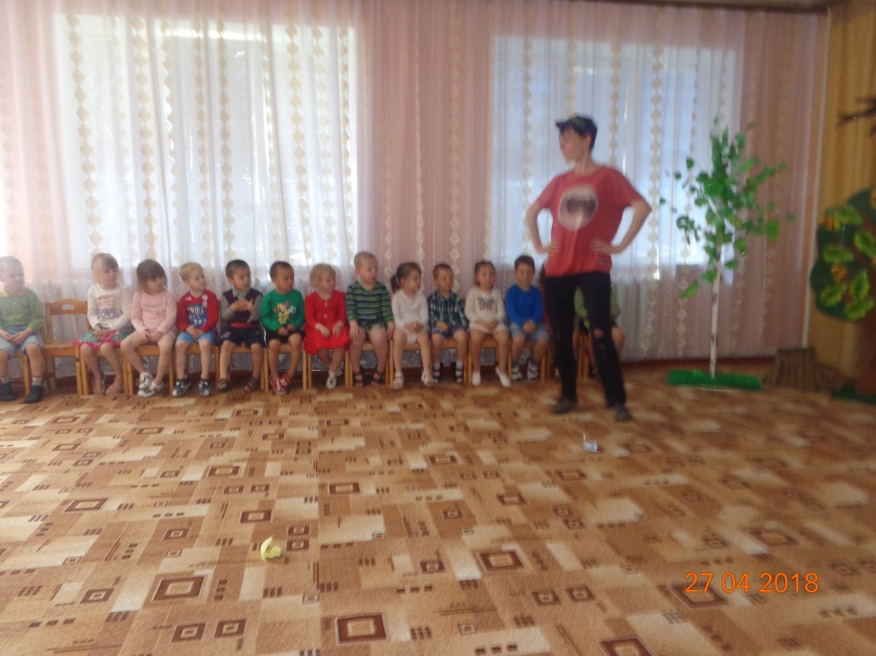
Я, Лежебока Неохоткин, я не знаю, какие такие правила поведения в природе

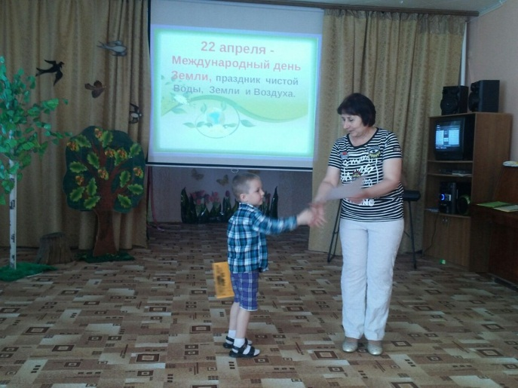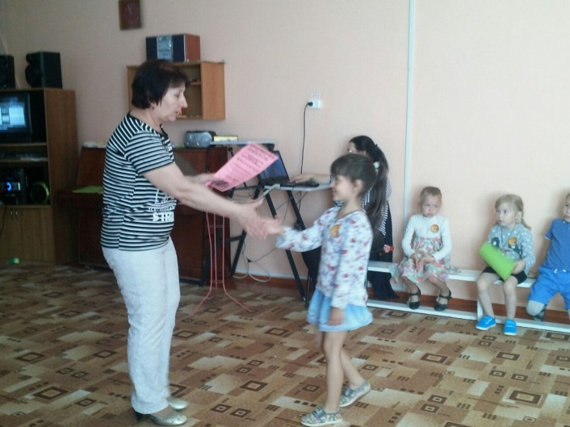
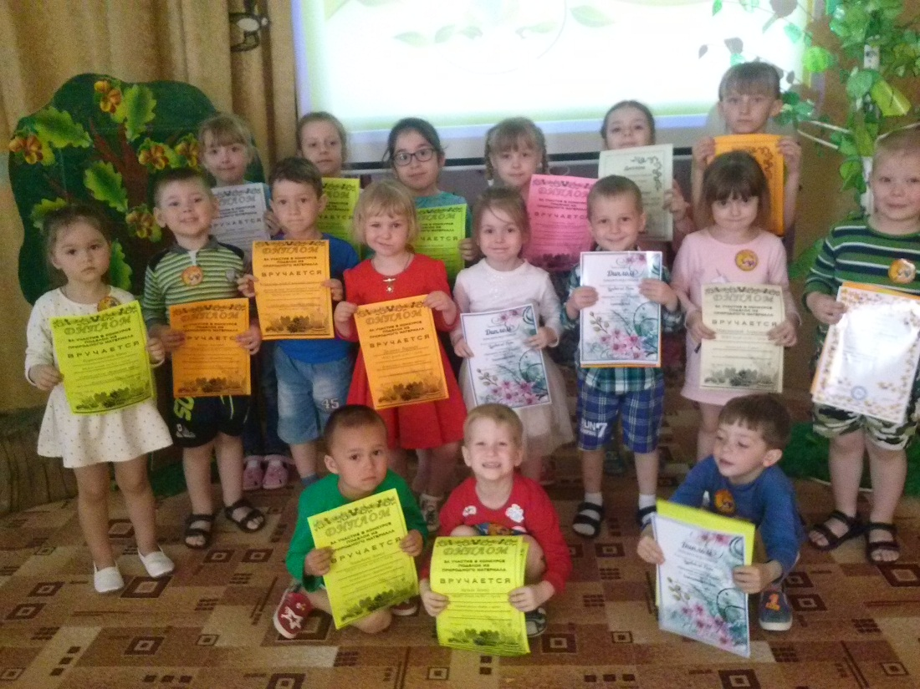
Победители в конкурсе поделок из природного материала « Весенняя фантазия»

Выставка поделок « Весенняя фантазия»
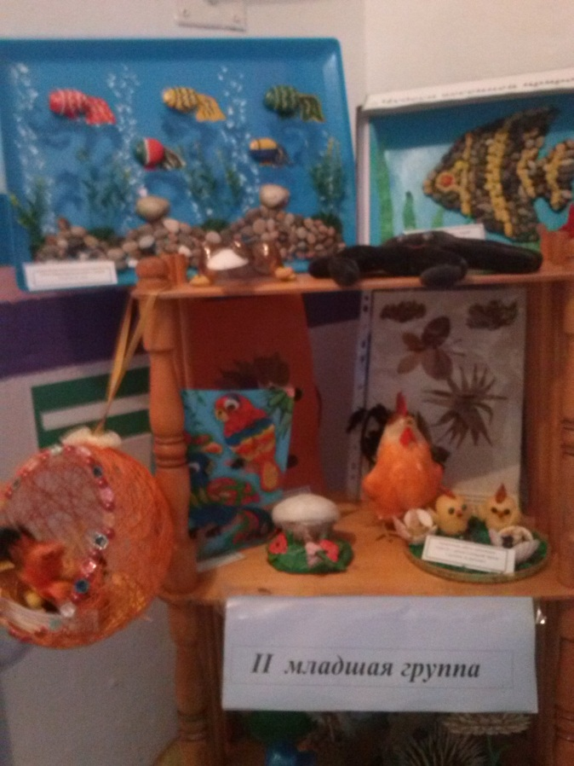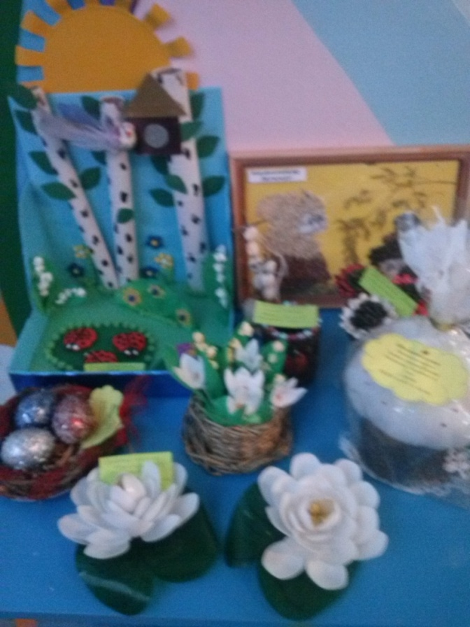

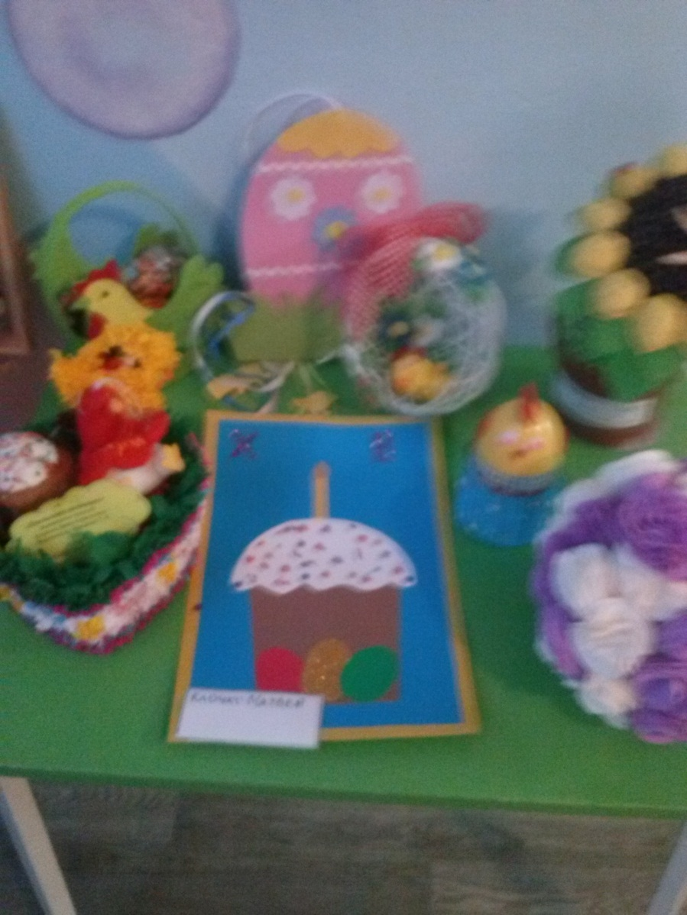

Материалы подготовил
воспитатель-эколог Голяк С.В.

